第4９回京都ヨットクラブダブチックレガッタ
帆 走 指 示 書（
Sailing Instructions
- 適用規則
本レガッタは、国際セーリング競技規則2017-2020、日本セーリング連盟規程、当該クラス規則、本帆走指示書および当実施要項を適用する
- 競技者への通告
競技者への通告は、陸上本部前に設置された公式掲示板に掲示される
- 陸上で発する信号
（１）陸上で発せられる信号は、クラブハウス前のポールに掲げられる
（２）【回答旗】が掲げられた時は“レースは延期された”、降下された時は
“３０分以降に予告信号が発せられる”、事を意味する
（３）【Ｂ旗】が警笛１声と共に完全に揚げられた時は、“抗議の受付を開始した”
中段まで降下した時は“抗議の受付を締め切った”事を意味する
- レースの日程
２０２４年6月２日（日）０９：５５ 第1レース予告信号、引き続き第2レースを行う
- クラス旗
【数字旗１】一般クラス（ＯＰクラス以外） , 【数字旗２】ＯＰクラス
- レースエリア
京都ヨットクラブ沖
- コース
〔図Ⅰ〕参 照
- マーク
（１）マーク１・２・３は黄色の円柱ブイとする
（２）スタート及びフィニッシュのアウターマークは【数字旗４】とする
- スタート
（１）レースは競技規則26.に従い、一般クラス、ＯＰクラスの順にスタートする
（２）スタートラインは、スターボードの端となる【オレンジ色の旗】を掲げた運営艇のポールと、ポートの端となるスタートマークとの間とする
10．フィニッシュ
フィニッシュラインは、運営艇の【青色の旗】を掲げたポールと、フィニッシュマークの
間とする
11．タイムリミット
当該クラス先頭艇のフィニッシュ後、２５分以内にフィニッシュしなかった艇は、“ＤＮＦ
と記録される
12．抗 議
抗議は陸上本部で入手しうる書式に記入の上、最終艇のフィニッシュ後３０分以内に提出
しなければならない
13．得 点
ビワコナンバーによる修正タイム順位と、競技規則Ａ２（低得点方法）により順位
を決定する。本レガッタは、1レース以上の完了を持って成立とする
14. 申 告
出艇・帰着申告は、下記（１）、（２）及び（３）のどちらかにより行うこと
（１）下記の①～⑤を記載の上、「電子メール」muratakohichi@aol.com にて行う
①艇種、②セールナンバー、③申告者名、④出艇・帰着場所）⑤日時
（２）陸上本部に備え付けの申告書に記入
（３）スマートフォンによる電話（090-4301-0618）あるいは ショート・メッセージ
15. 救 助
（1）救助艇はレース中、乗員のみを救出する
（2）艇の回収は各自の責任により行うものとする
（3）救助及び艇の回収等に係る損害については、一切の責任を負わない
〔 図 Ⅰ 〕 コース
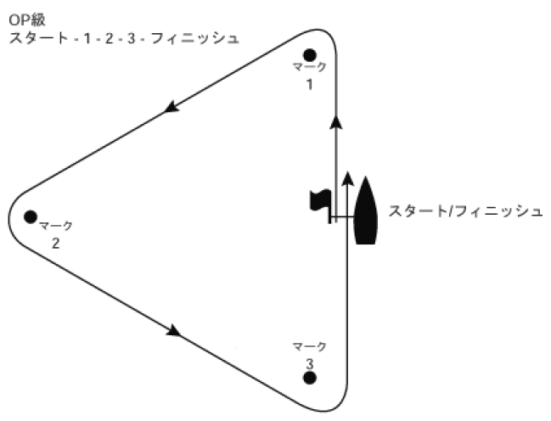
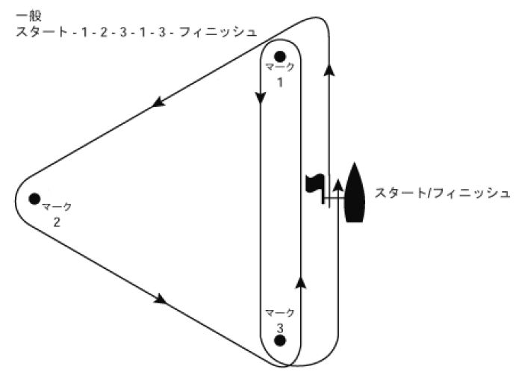 以 上

